《不走人蔘+保肝》好好療癒玩濟州～鄉村體驗（果醬DIY+果醬帶回）、治癒森林、摩托車秀、泰迪熊野生動物王國、美食超級海鮮鍋六天（入住一晚國際五星君悅酒店）【高雄出發】
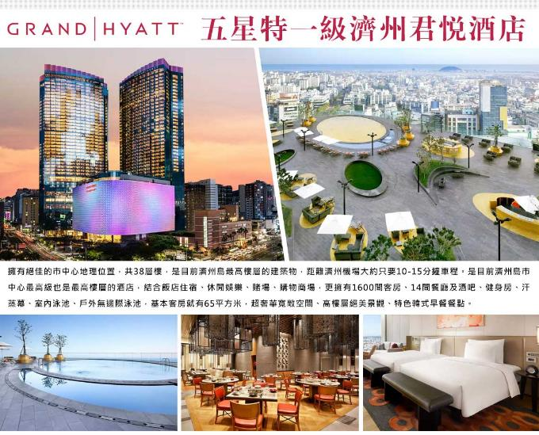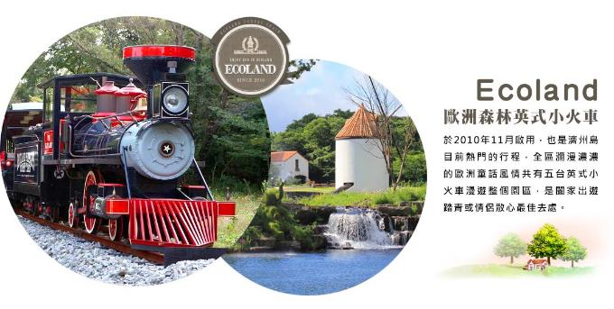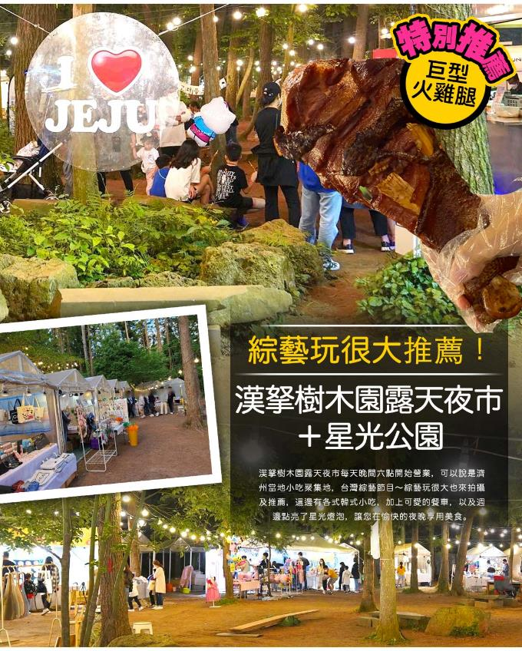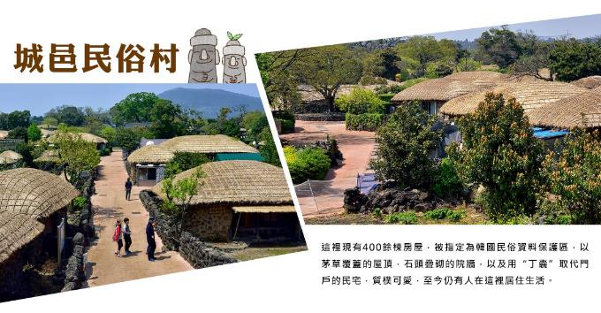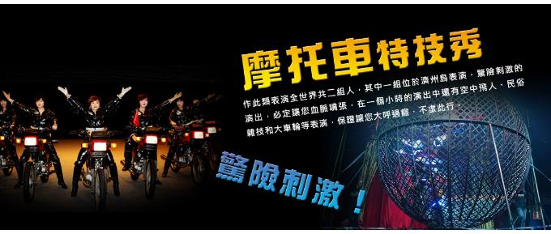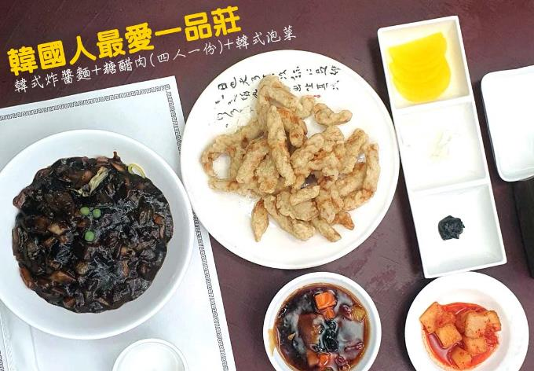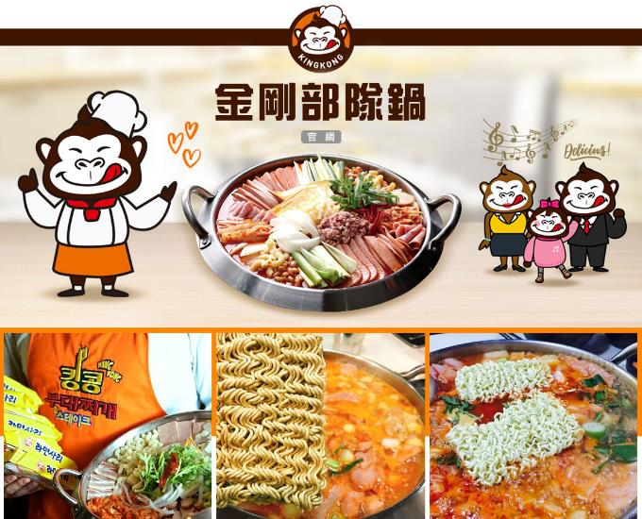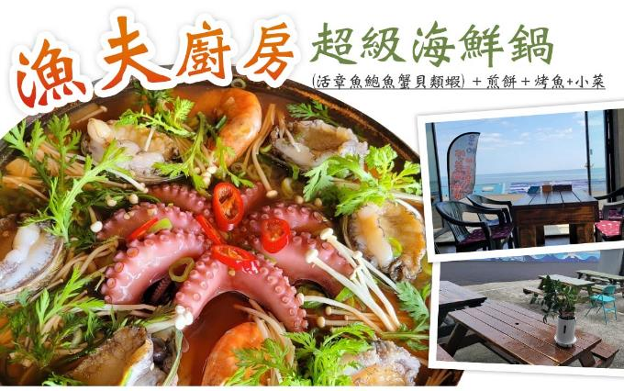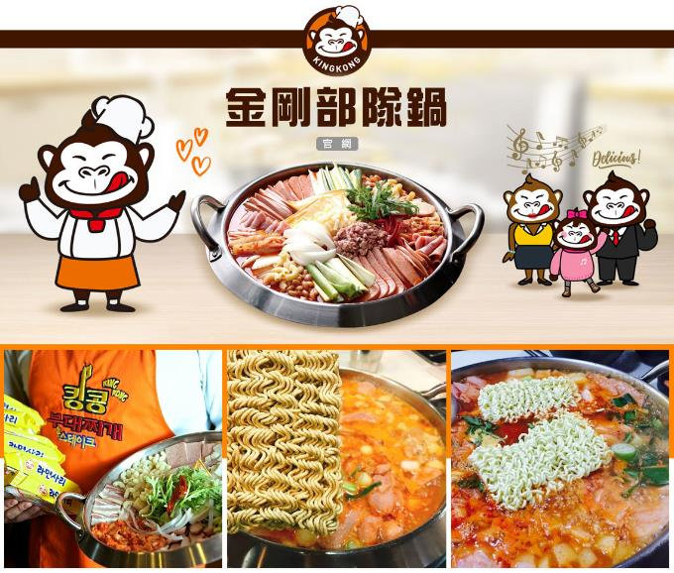
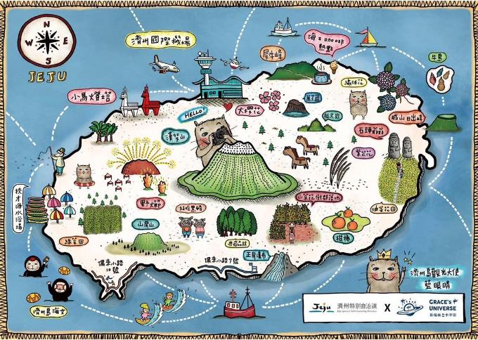
行程內容
第  1  天 | 高雄→濟州→綜藝玩很大推薦～漢拏樹木園露天夜市+星光公園 KHH/CJU TW690 13：40~17：05  【漢拏樹木園露天夜市】漢拏樹木園露天夜市每天晚間六點開始營業，可以說是濟州當地小吃聚集地，台灣綜藝節目～綜藝玩很大也來拍攝及推薦，這邊有各式韓式小吃，加上可愛的餐車，以及週邊點亮了星光燈泡，讓您在愉快的夜晚享用美食。註:夜市若遇天候因素或臨時休息日，則改由中央地下街替代，敬請見諒。
第  1  天 | 早餐：XXX 中餐：XXX 晚餐：濟州蔘雞莊~韓式綠茶人蔘雞+泡菜
第  1  天 | 住宿： Jeju in Hotel 或 SIMS HOTEL 或 HOTEL PEARLY 或 Benikea Hotel 或同級
第  2  天 | 濟州外婆的家~鄉村體驗（果醬DIY+果醬帶回）→西歸浦偶來市集（傳統小吃大探索）→鳥島新緣橋《非常律師禹英禑》拍攝地→西歸浦治癒森林（森林芬多精）→山房山油菜花海  【鄉村體驗（果醬DIY）】濟州外婆的家~鄉村體驗（果醬DIY+果醬帶回）  【偶來市場】是當地人都會去的傳統市場之一。近年因為觀光發展，成為喜愛逛市場的朋友到韓國濟州自由行時必去的濟州景點。來到每日偶來市場，各式攤位熱情吆喝著往來的旅客，販售著生鮮、乾貨、水果、海鮮、橘子及熟食攤位應有盡有。還有不少濟州島限定的紀念品專賣店，賣著橘子、石頭爺爺等特色商品。到濟州島，不妨來朝聖每日偶來市場，看看韓國人傳統市場的日常。  【鳥島跨海大橋】是濟州南部最新興的健行景點之一，全新打造的鳥島跨海大橋在夜間透過燈光的照射更顯美侖美奐。不過對當地人來說，最重要的還是經由跨海大橋連結到鳥島的健行步道～Olee偶來小徑，沿著道路可欣賞遠眺海洋以及鳥島周圍碼頭的景色，當地不少學校也帶小朋友到此戶外教學。  【西歸浦治癒森林】西歸浦治癒林正是能讓人在大自然中靜靜地省察自我內心，接觸存在於森林的各種環境並享有治癒時間的地方。治癒林在濟州島也是有著數一數二美麗自然景觀之處，由於位在海拔320至760公尺之間，暖帶林、溫帶林與寒帶林等多樣化的植被分佈均勻，尤其是多處保有全韓國最頂級、平均樹齡超過60年的扁柏林。
第  2  天 | 早餐：飯店內早餐 中餐：發放韓幣6000 晚餐：【北村家】豆腐鍋+營養石鍋飯+烤魚+季節小菜
第  2  天 | 住宿： Jeju in Hotel 或 SIMS HOTEL 或 HOTEL PEARLY 或 Benikea Hotel 或同級
第  3  天 | 泰迪熊野生動物王國→城山日出峰（UNESCO世界自然遺產）→驚險刺激~摩托車秀→噢!雪綠茶博物館→城邑民俗村【贈送每人一杯蜂蜜茶或五味子茶（２選１）】  【泰迪熊野生動物王國】由泰迪熊和各式各樣的動物玩偶組成的可愛「動物園」，無論是大人或小朋友，都很難抗拒這一個充滿童趣與歡樂的世界。這裡除了許多可愛的泰迪熊之外還增加了許多可愛的動物，這些可愛的絨毛娃娃共組一個無牢籠的可愛動物園，無論是凶猛的老虎、鱷魚，或是可愛的小綿羊、小白兔，遊客都可以近距離的觸摸和拍照。  【城山日出峰】為漢拏山360個止火焰山之一，也是世界最大的突出於海岸的火山口，攀登30分鐘左右到達山頂；由此也可觀看日落，加上可以瞭望一片廣闊的牧場，美不勝收，令人嘆為觀止，遠眺這山峰綺麗景色。  【摩托車特技秀】作此類表演全世界共二組人，其中一組位於濟州島表演，驚險刺激的演出，必定讓您血脈噴張，在一個小時的演出中還有空中飛人、民俗雜技和大車輪等表演，保證讓您大呼過癮，不虛此行。※註：若遇秀休館或滿座，行程將作先後順序調整，不便之處敬請見諒！  【噢雪綠茶博物館】韓國有名的名茶牌子雪綠茶的製造企業（株）太平洋開設的綠茶博物館。博物館佔地1650平方米，包含了茶的文化等方面。濟州島早晚溫差大，年平均氣溫和降雨量和土壤極適合茶葉的栽種。館內包括學習茶的歷史、生產過程的展示、陳列各種綠茶生產品的雪綠精品世界等。  【城邑民俗村】這裡現有400餘棟房屋，被指定為韓國民俗資料保護區，以茅草覆蓋的屋頂，石頭疊砌的院牆，以及用“丁囊”取代門戶的民宅，質樸可愛，至今仍有人在這裡居住生活。註：民俗村內特有土產品、馬骨粉、蜂蜜、五味子茶，提供貴賓自行衡量購買。
第  3  天 | 早餐：飯店內早餐 中餐：一品莊~韓式炸醬麵+糖醋肉（四人一份）+韓式泡菜 晚餐：濟州私廚~黑毛豬+豬排+百匯吃到飽（贈每桌一份鮑魚+鮮蝦）
第  3  天 | 住宿： Jeju in Hotel 或 SIMS HOTEL 或 HOTEL PEARLY 或 Benikea Hotel 或同級
第  4  天 | Ecoland歐洲英式森林小火車→山茶花之丘（春季：櫻花、山茶花、杜鵑花；夏季：繡球花、麥門冬、梔子花；秋季：菊花、山茶花、粉紅亂子草；冬季：山茶花）→道頭峰（彩虹海岸道路散策）→蓮洞時尚商圈  【Ecoland歐洲森林英式小火車】於2010年11月啟用，也是濟州島目前熱門的行程，全區瀰漫濃濃的歐洲童話風情共有五台英式小火車漫遊整個園區，是闔家出遊踏青或情侶散心最佳去處。  【山茶花之丘Camellia Hill】位於西歸浦市安德面上倉里，面積達172,000平方公尺的Camellia Hill擁有世界上最大的山茶花、花期最早的山茶花，以及散發香味的山茶花，共計有500多種、6000多株的山茶花樹聚集在此。Camellia Hill除了山茶花外，還種植了椰子樹等各種造型樹，為一造景樹木園。  【道頭洞彩虹海岸道路】道頭洞彩虹海岸道路是距機場僅10分鐘車程的特色道路。為了防止車輛墜落，居民們建議為沿海道路旁設置的防護牆上塗色，由於塗上了彩虹色彩，因此被觀光客們稱作道頭洞彩虹海岸道路，也成了著名景點。周圍還有包含海女像在內的各種雕像，也頗有欣賞的樂趣。另外，還可步行前往道頭峰，這裡既是偶來路線，也是私房秘境之一。坡度平緩，可輕易攀登。  【蓮洞商圈】此處為濟州市最繁華區域，各式精品、服飾商店林立，如國知名品牌NIKE、ADIDAES、FLLA…等，物美價廉；另外在大街小巷內還有各式小吃店、小酒館，讓您可以品嚐到濟州的特色小吃。
第  4  天 | 早餐：飯店內早餐 中餐：金剛部隊鍋 （白飯、拉麵無限供應） 晚餐：發放韓幣6000
第  4  天 | 住宿： Jeju in Hotel 或 SIMS HOTEL 或 HOTEL PEARLY 或 Benikea Hotel 或同級
第  5  天 | 觀德亭（牧官衙）→精裝彩妝坊→韓國文化體驗【泡菜DIY製作、韓服體驗】→梨湖紅白馬小燈塔（IG網美打卡景點）→GRAND HYATT五星飯店使用設施（室外無邊際游泳池+休閒躺椅+室內游泳池+健身房+兒童游樂中心+韓式潮流購物街）  【觀德亭】濟州道內歷史最為悠久的建築物之一的觀德亭，於1963年1月21日被指定為第322號寶物，朝鮮時代世宗30年（1448年）牧使辛淑晴為訓練士兵所創建的。觀德之名取義自「射箭的人平常為端正心思，培養出眾的德行」，觀德亭的橫樑上刻劃著十長生圖、赤壁大捷圖、大狩獵圖等高格調的壁畫，另外觀德亭的匾額是出自安平大君親手題字流傳至今的。  【彩妝店】相信愛美的朋友們可以在這裡挑選到最新款、最HITO的彩妝品及保養品，讓辛苦的上班族及學生族群在忙碌生活中，ㄧ樣可以打造出時尚美妝，讓您永遠跟上時代潮流尖端。  【泡菜DIY+韓服體驗】可瞭解馳名世界的發酵食品泡菜製作過程，另安排親自穿著傳統韓服，韓服的線條兼具曲線與直線之美，您可拿著相機隨意拍攝，留下永恆回憶。  【梨湖海水浴場（紅白馬燈塔）】是最靠近濟州市區的海水浴場，交通方便且設備完善，沙灘坡度不高相對安全。夏天有許多避暑的訪客，海邊還有一片松樹林，適合野營也是它的另一個魅力。這裡的夜景也十分出名，所以就算是在晚間也有許多遊客。海邊一帶有許多專賣生魚片的店家，可以品嚐到新鮮的海產。如果在這裡租借船隻，可以出船海釣，或是也可以在防波堤上垂釣。這裡很容易釣到沙鮻，吸引許多釣客前來。  【頂級五星君悅酒店GRAND HYATT】位於濟州城市之心的地標性雙子建築綜合度假區，渡假區內1,600間客房極具現代設計感、設施設備的雅緻舒適客房及匯集美食、購物、娛樂於一身的君悅酒店躍身成為濟州新地標。
第  5  天 | 早餐：飯店內早餐 中餐：漁夫廚房~超級海鮮鍋（活章魚鮑魚蟹貝類蝦）＋煎餅＋烤魚+小菜 晚餐：濟州豚骨家~馬鈴薯燉豬骨湯+季節小菜+米飯
第  5  天 | 住宿： GRAND HYATT 或同級
第  6  天 | 龍頭岩→韓國超市巡禮→濟州→高雄 CJU/KHH TW689 11：05~12：40  【龍頭岩】彷彿神話傳說中的一條巨龍，傳說中一條巨蛇盼望成龍，竟偷走了漢拏山神的珍珠，遭山神發現而變為石頭。
第  6  天 | 早餐：38樓景觀餐廳~韓式鮑魚粥套餐 中餐：XXX 晚餐：XXX
第  6  天 | 住宿： 溫暖的家

注意事項
《成團人數》
- 本行程最低出團人數16人以上（含），最多為42人以下（含），台灣地區將派遣合格領隊隨行服務。
《行程費用不包含以下項目》
- 售價不含全程領隊、導遊及司機之服務費，每人每日300元台幣。
- 個人新辦護照費用。
- 旅遊平安保險及旅遊不便險。
- 若於韓國確診時之隔離飯店及相關車資等費用。
- 返台檢疫要求之檢測、隔離飯店及相關車資等費用。
- 純係私人之消費：如行李超重費、自購商品、飲料酒類、洗衣、電話、電報及私人交通費。
- 若為一位大人 或 一位大人帶一位嬰兒報名參加，或需求單人入住一間房，需加收單房差。
- 一經確認後如個人因素取消或被拒絕入境韓國，將無法申請退費。
- 團體旅責險不包含當地染疫後的所有醫療費用。
《德威航空注意事項》
- 此團型使用團體機位，航班不可指定、不可延回、不可更改進出點、不可指定座位。
- 若需指定航班，建議改訂個人機票，以確保訂到您所需之航班，加價幅度依各航空公司之規定，另外提供報價。
- 航空公司保留航班時間調整及變更之權利。
- 此航班包含手提行李10公斤來回，拖運行李20公斤來回。
- 此航班機上不含餐食和水。
- 請務必於起飛前3小時抵達機場辦理登機手續，逾時關櫃旅客需自行負責。
- 德威航空關櫃時間為起飛前45分鐘，逾時未能辦妥登機手續敬請自行負責。
《參團須知與相關提醒》
- 以上行程僅供參考，正確之行程內容、班機時間、降落城市及住宿飯店，請以行前說明會資料為準。
- 團體若為特殊拜會團、會議參展團、學生團體，不適用於本行程之報價，需另行報價。
- 本行程恕不接受韓籍旅客及其家屬參團;當地參團須提供來回電子機票，恕不接受於韓國打工度假及工作者參團。
- 特殊規定如下：參加本行程若逢以下條件限定，費用需另計：
A.此行程報價限持中華民國護照散客參團適用，整組包團、參展團、會議團、學生團等特殊團體需另行估價，詳情請洽詢您的服務人員。旅客若提供或隱瞞不實資料經查明屬實，本公司有權拒收訂單，此為維護雙方誠信及旅遊品質，造成不便之處，敬請見諒。
B.學生及外籍人士（不含韓國籍），單持一本外國護照者，每人需加收NTD6,500元。
C.單筆訂單不足24歲及65歲以上報名人數不可超過半數，若超過半數則價格另議～請洽業務人員。
D.此行程報價僅適用於正常之散客報名，如遇特殊團體則團費需另計～請洽業務人員。
- 本行程設定為團體旅遊行程，故為顧及旅客於出遊期間之人身安全及相關問題，於旅遊行程期間，恕無法接受脫隊之要求；若因此而無法滿足您的旅遊需求，建議您另行選購團體自由行或航空公司套裝自由行，不便之處，尚祈鑒諒。亦不接受單幫客，僅能接受持台灣護照之旅客參團，持非台灣護照者，請洽業務人員另行報價確認。
- 本團體行程景點若客人不參加者，視為自動棄權，恕無法退費，本產品報價中所含景點門票等均按旅行社扣價核算，旅客不再享受其他折扣與優惠，亦不另行退還差價。
- 為考量旅客自身之旅遊安全並顧及同團其它團員之旅遊權益，年滿70以上及行動不便者之貴賓須有同行家人，方始接受報名，不便之處，尚祈鑑諒。
- 韓國因響應環保減少廢氣、汽機車、大型車停車超過3分鐘即須熄火關閉引擎，否則將會記點罰款，故司機會等客人上車後再開引擎及空調，請見諒！

